Migration de la solution de supervision

- Analyse comparative –

Avril 2012

Table des matières

Analyse des solutions 3

Tableau comparatif 11

# Analyse des solutions

Zabbix

Zabbix est une solution complète de monitoring, intégrant supervision et métrologie de manière autonome et indépendante. Cette solution propose un nombre important de fonctionnalités, bien que toutefois peu modulable.

On pourrait qualifier le logiciel d'outil clé en main. L'avantage est qu'il peut être rapidement mis en place et facilement configurable. L'inconvénient est qu'il ne se limite pas forcément aux fonctionnalités nécessaires est peu donc vite devenir lourd et peu optimisé.

On pourrait qualifier le logiciel d'outil clé en main. L'avantage est qu'il peut être rapidement mis en place et facilement configurable. L'inconvénient est qu'il ne se limite pas forcément aux fonctionnalités nécessaires est peu donc vite devenir lourd et peu optimisé.

L'interface web qui permet la configuration de Zabbix semble complète et permet de configurer et d'utiliser entièrement le logiciel, mais a l'inconvénient d'être plutôt chargée et il est parfois difficile de s'y retrouver. Elle nécessite un temps d'adaptation non négligeable.

Au final, si on souhaite résumer la solution, on peut dire qu'elle peut convenir a de petites structures, car son manque d'optimisation et de modularité le rendent lourd, et peut être qualifier de « machine à gaz ». Il ne conviendra donc pas dans un contexte de grosse structure et où le monitoring est un élément central et critique. Malgré cela, Zabbix prend de plus en plus d'ampleur et suscite un engouement important de la part de la communauté, ce qui n'exclue pas un développement conséquent qui l'amènera peut-être prochainement à se renforcer et à effacer ces faiblesses.

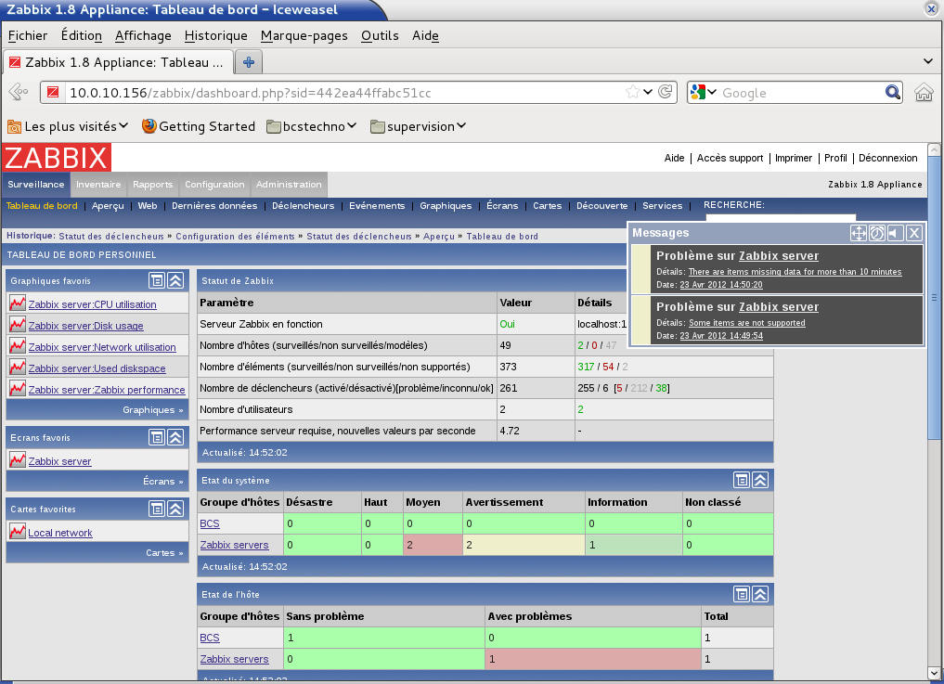Figure 1. Interface Web de Zabbix

IPMonitor

IPMonitor est une solution propriétaire appartenant à SolarWind. C'est une solution qui existe depuis assez longtemps, même si elle a été rachetée récemment. IPMonitor est une solution complète et adaptée à un contexte professionnel, mais se cantonne plus à un rôle de supervision. Si on souhaite avoir plus d’éléments de métrologie, il faudra donc mettre en place un logiciel spécialisé dans le domaine, et qui permet une interaction avec IPMonitor.

IPMonitor, bien que manquant de modularité, est plutôt performant, intuitif, et facile à configurer et à utiliser. On pourrait qualifier ce produit d'efficace. L'interface Web est plutôt bien pensée, et permet une configuration et une utilisation simple du produit tout en restant légère. On notera aussi qu'un support payant intégré existe, et qu'il oblige un maintien du produit sur le court terme. Il permet aussi de rassurer les utilisateurs dans un contexte professionnel et de ne pas rester coincé alors que le produit est un élément central dans l'entreprise.

Les principales qualités d'IPMonitor sont sans nul doute sa fiabilité, son interface user-friendly et l'organisation et la hiérarchisation des équipements supervisés, et la structuration sous forme de groupes, dynamiques ou non, ainsi que le monitoring distribué qui permet à une instance du logiciel de superviser en cascade d'autres instances sur d'autres serveurs. Tous ces éléments sont particulièrement bien pensés et adapté un contexte de supervision où de nombreux équipement sont présents et facilitent la tâche des utilisateurs. Cela en fait un produit de qualité et pensé pour une utilisation dans le milieu professionnel.

IPMonitor est aujourd'hui la solution utilisée dans l'entreprise. Bien que répondant à une majorité des besoins, on a pu s'apercevoir au fil du temps de certains défauts et limites, qui entraîne aujourd'hui cette étude qu'une migration soit sérieusement envisagée. On notera tout d'abord l'avenir incertain du produit : on ne connaît pas trop la direction que souhaite prendre la société propriétaire du produit et on a parfois l'impression qu'elle n'est elle-même pas encore décidée. De plus, on arrive aux limites de la solution concernant les performances sur de très grosses structures, quand le nombre d'équipements et de métriques à superviser est relativement important, comme c'est le cas actuellement. Enfin on retiendra le peu de modularité et le caractère entièrement propriétaire qui empêche tout développement personnel afin d'adapter le produit aux besoins.

Le fait qu'IPMonitor soit utilisé actuellement dans un contexte comme celui de l'entreprise montre indéniablement la qualité du produit. Toutefois le produit montrant de plus en plus ses faiblesses et limites, sur le plan technique mais encore plus sur le plan de la stratégie commerciale et un avenir incertain, il faudra s'attacher à vérifier si un produit possède les mêmes qualités, tout en vérifiant qu'il n'a pas les faiblesses d'IPMonitor, ou d'autres encore plus contraignantes.

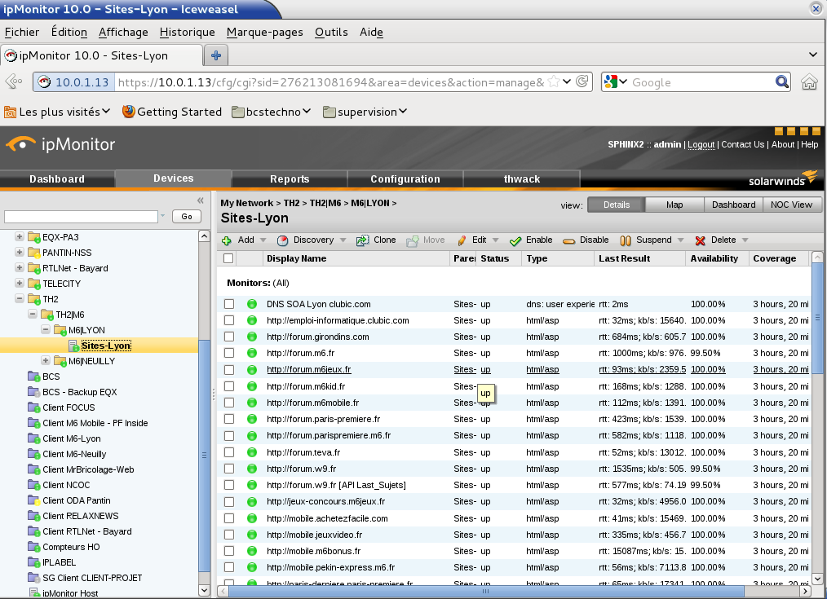

Figure 2. Interface Web d'IPMonitor

Centreon

Centreon est un logiciel libre et complet de surveillance réseau. Il semble plutôt complet et implémente les principales fonctionnalités de supervision et de métrologie tel que l’envoi de notification par différents moyens (sms, mail, messagerie instantanée), et les systèmes d’escalade ou encore la génération de graphes et de rapports qui lui permettent d’être une solution sérieuse et concevable dans un contexte professionnel.

Centreon permet l’installation d’un agent sur les équipements à surveiller, mais peut aussi se contenter du protocole SNMP dans le cas où cela ne correspond pas avec la politique de sécurité mise en place. Ainsi, on peut exploiter un bon nombre de métriques, aussi bien au niveau des services réseaux (ping, http, smtp, pop3) par l’intermédiaire de vérifications, qu’au niveau des performances et de la charge (charge processeur, utilisation des disques). Il permet aussi de réaliser facilement du monitoring distribué et aggrégé.

Centreon se démarque aussi par la qualité et l’exhaustivité de son interface web, ce qui permet à un utilisateur même novice de pouvoir configurer et utiliser très facilement le logiciel, sans jamais à avoir à toucher aux fichiers de configuration.

Le domaine ou cette solution excelle est sa modularité. En effet, le concept de plugins y est très présent et permet à la communauté de développer et de proposer des fonctionnalités annexes répondant aux besoins de chacun, même si un bon nombre de fonctionnalités sont déjà intégrés de base.

Aujourd’hui, Centreon est vu, peut-être à tort, comme une solution complète intégrant à la fois l’ordonnanceur, qui est le cœur du logiciel, et l’interface Web. En réalité, Centreon était au départ une interface qui se greffait sur le cœur de Nagios et proposait donc une alternative à l’interface de ce dernier, jugé pas assez user-friendly et qui ne permet pas de configuration. Depuis, le projet a évolué, et Centreon propose maintenant son propre cœur, qui est en réalité un fork du cœur de Nagios. Ainsi, on a toujours le choix d’utiliser Centreon avec l’un ou l’autre cœur, ce qui engrange encore plus de modularité et d’adaptabilité.

Le principal point faible de la solution se situe au niveau des performances. En effet, même s’il permet l’ajout de plugins supplémentaires, beaucoup de fonctionnalités sont déjà présentes et en font un logiciel plutôt lourd. Souvent qualifié d’ « usine à gaz », il montre vite ses limites sur de grosses structures où les équipements à surveiller se comptent par centaines.

On notera enfin que Centreon est de plus en plus utilisé et soutenu par la communauté du libre et est en pleine expansion. Cette solution semble donc prometteuse et ne risque pour l’instant pas de s’éteindre. De plus, il existe un support payant qui semble complet et plutôt réactif.

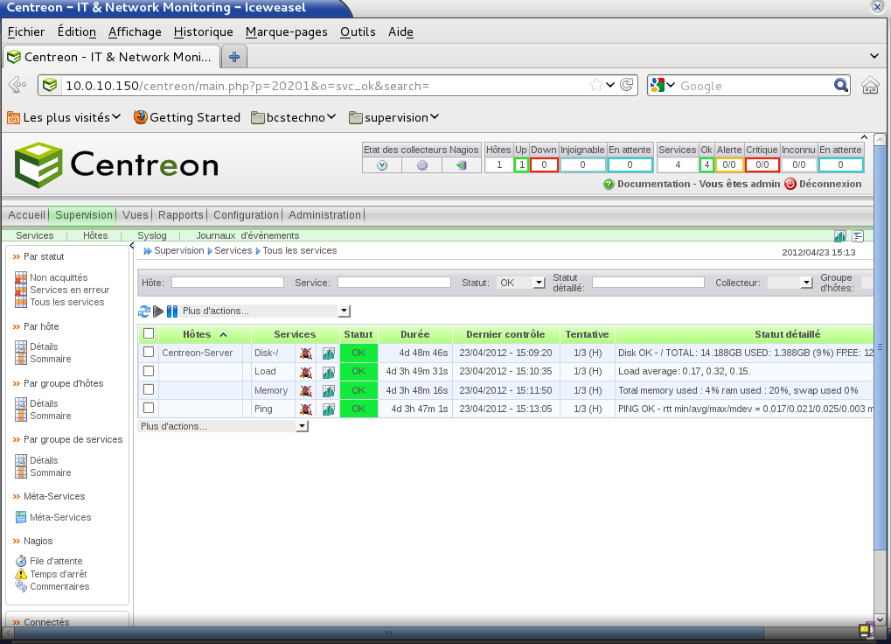

Figure 3. Interface Web de Centreon

Nagios XI

Nagios XI est une surcouche de Nagios, cette dernière étant probablement la solution de supervision libre la plus connue et la plus utilisée aujourd’hui, aussi bien chez les particuliers que dans un contexte professionnel. La version payante, Nagios XI se sert de Nagios pour ce qui concerne le cœur de la solution, tel que l’ordonnanceur et inclut toutes les principales fonctionnalités nécessaires pour en faire une solution complète et particulièrement bien pensée. Il répond dans la mesure du possible aux besoins et prend en compte les contraintes, surtout au niveau des performances.

Du fait qu’il se greffe sur Nagios, il exploite ses principales qualités, à savoir une très forte modularité et adaptabilité, par l’intermédiaire de modules et de plugins. Ainsi, il est optimisé pour d’adapter aux stricts besoins de l’entreprise. Il est aussi possible de réaliser ses propres plugins à l’aide d’une API.

Le principal inconvénient avec la version entièrement libre de Nagios sont la difficulté à réaliser et à maintenir les configurations. En effet, mettre en place une configuration nécessite d’éditer manuellement les fichiers. La surcouche de Nagios XI permet de résoudre cela, car son interface web complète, sobre et intuitive permet de configurer intégralement le logiciel. L’éditeur va plus loin en proposant des assistants d’installation, permettant d’installer et de configurer les plugins supplémentaires. Il permet aussi de personnaliser l’interface par utilisateur, à l’aide notamment d’un dashboard configurable et de dashlets. Son installation est elle aussi simplifiée par l’intermédiaire d’un script.

Ce logiciel, plus orienté supervision, mais intégrant aussi des fonctionnalités de métrologie notamment par le biais de plugins, semble complet, mais aussi performant et adapté pour des réseaux de très grande taille. Il existe aussi un support payant, ce qui permet d’être soutenu lorsque la place qu’occupe la solution dans l’entreprise est centrale et critique. Enfin, même s’il est payant, il reste très bon marché comparé aux solutions professionnelles de supervision tel que celles que proposent IBM ou BCM. Etant donné l’ancienneté de la version libre, elle se démarque aussi par sa grande stabilité et son maintien à long terme.

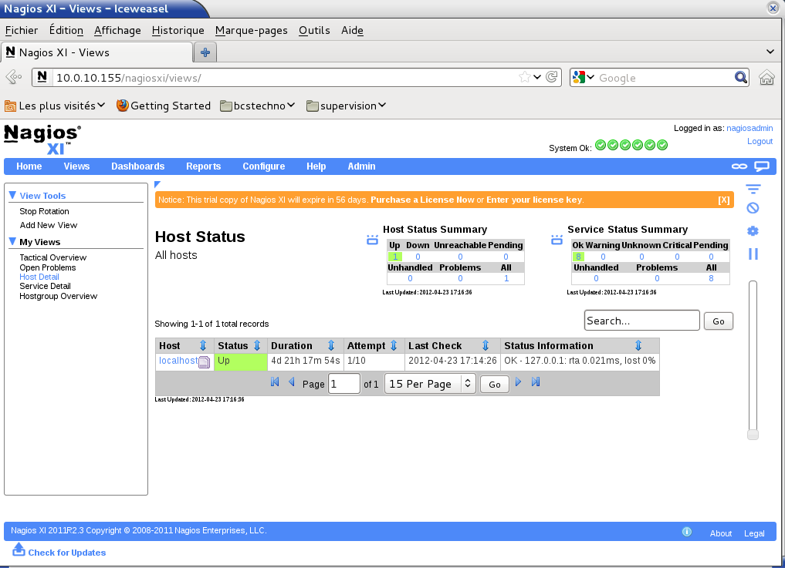

Figure 4. Interface Web de Nagios XI

# Tableau comparatif

Tableau détaillé

A l’aide des documentations trouvées en ligne, et après avoir testé les différentes solutions retenues, un tableau comparatif a été établit en se basant sur des critères jugés pertinents. Il n’y a dans ce tableau aucune prétention d’exhaustivité au niveau du choix des critères déterminants et de leur importance, même si l’objectif était de le rendre le plus complet et le plus objectif possible.

Afin d’établir un classement des solutions, et d’en avoir une appréciation objective, un barème a été établit. Chaque critère a été défini comme prérequis ou optionnel par rapport aux besoins de l’entreprise. Suivant que ce critère est un prérequis ou optionnel, on lui attribue un coefficient de 1 ou de 3. Ensuite le critère est évalué à proprement dit avec :

Noir : 0 - non supporté

Rouge : 1 – mal supporté ou mal réalisé

Jaune : 2 – supporté et jugé moyen

Vert : 3 – supporté et jugé bon

Le résultat obtenu est le suivant :







Résumé

En reprenant chaque catégorie principale, le tableau suivant classe les solutions testées, de 0 à 3, avec 0 pour la dernière position et 3 pour la première.

# Synthèse et préconisations

Analyse des résultats

L’étude comparative réalisées à l’aide de diverses documentations plus ou moins sérieuses, divers avis plus ou moins objectif, affiné par un test succinct des différentes solutions, ont permis de mettre en avant les points forts et les points faibles de chacun.

Tout d’abord, il faut savoir qu’il n’y a pas réellement de solution meilleure que l’autre dans un référentiel neutre, mais il est clair que l’un ou l’autre produit est plus adapté à différents besoins. Les solutions testées sont d’ailleurs toutes utilisées à grand échelles et reconnues pour leur qualité à divers niveaux.

Tout d’abord, l’étude comparative à permis d’exclure Zabbix comme solution. La qualité du produit n’est pas remise en cause, mais celui-ci n’est simplement pas adapté à nos besoins. Zabbix pêche surtout au niveau de la performance, dû entre autre à son manque de modularité. Il a pour objectif d’être un outil clé en main qui peut être mis en production rapidement. Notre entreprise ayant un très grand nombre d’équipements à superviser, cela ajouté au fait qu’il n’a aucun support officiel, cette option et d’ores et déjà écartée.

Les trois autres solutions obtiennent des résultats proches et sont assez comparables. Même si IPMonitor semble à la traîne, ceci est simplement dû au fait qu’il se contente d’intégre les